Pielikums

Balvu novada Domes

2021.gada 8.septembra

lēmumam „Par Balvu novada pašvaldībai piekritīgās zemes vienības Balvos, Balvu novadā sadali, zemes lietošanas mērķu noteikšanu un adreses piešķiršanu”

protokols Nr.10., 4.§

Izkopējums no Balvu pilsētas kadastra kartes

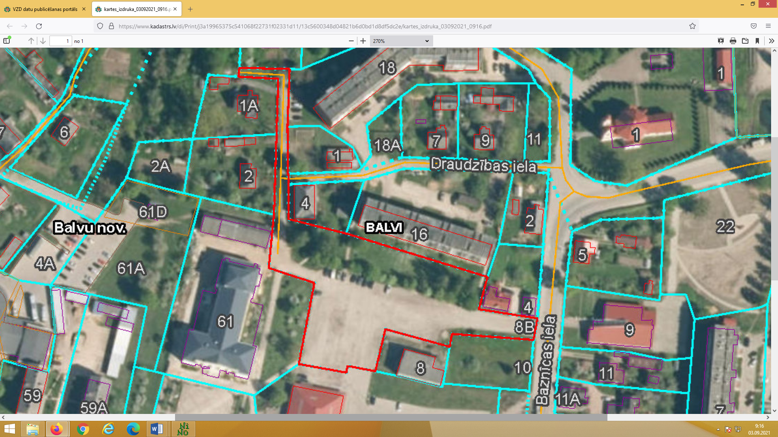

**3801 002 0134**

**3801 002 0188**

**3801 002 0151**

Domes priekšsēdētāja vietniece S.Kapteine